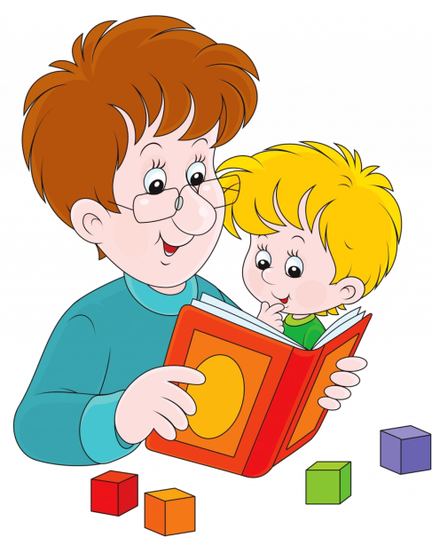
Консультация для родителей
«Речевая готовность ребенка к школе»

Уважаемые родители!
Ваш ребенок совсем скоро пойдет в школу. К этому моменту, важно обратить внимание на развитие его речи.

Ведь речь формируется постепенно, вместе с развитием ребенка. Чем богаче и правильнее речь ребенка, тем шире его возможности в познании действительности.
Особые критерии готовности к школьному обучению предъявляются к усвоению ребенком родного языка, как средства общения.
- Звуковая сторона. Это четкое, правильное произношение всех звуков.
- Сформированность фонематических процессов. Это подразумевает:
- умение различать звуки по звонкости-глухости: (бочка – почка, твердости – мягкости (банка – белка, свистящие – шипящие: (сок – шок, слова, отличающиеся одним звуком;
- уметь выделять заданный звук из слова (есть такой звук или нет);
- выделять первый и последний звук в словах;
- определять место звука, а также их количество и
последовательность звуков в слове;
- определять количество слогов в слове, ребенок умеет отбирать картинки с заданным количеством слогов;
- Словарный запас должен соответствовать возрасту.
Словарь ребенка до 3500 слов. Ребенок уже может обобщать и классифицировать предметы по группам: ( времена года, овощи, фрукты, грибы, ягоды и т. д., но и головные уборы, ткани, посуда, транспорт, профессии, инструменты, комнатные растения, геометрические фигуры, школьные принадлежности, знать зимующих и перелетных птиц, как называются детеныши животных).

- Иметь грамматически правильно оформленную речь.
Уметь пользоваться различными способами словоизменения и
словообразования: (стол – столик, ковер - коврик, варенье из вишни вишневое, сок из ананаса - ананасовый).
Уметь образовывать и использовать в речи имена
существительные в единственном и множественном числе: (ухо - уши, лист - листья много карандашей, пней лис).
Согласовывать имена существительные с именами прилагательными
(коричневая юбка, коричневое пальто).
Правильно употреблять в речи относительные и притяжательные прилагательные (лисий хвост, медвежье ухо).
Уметь употреблять не только простые, но и сложные предлоги и т. д. (из-под стола, из-за дерева).
- Связная речь
Уметь связно, последовательно, а также четко и точно
формулировать основную мысль высказывания. Использовать языковые средства, соответствующие виду высказывания.
Владеть навыком полного и краткого пересказа, составления описательного рассказа, рассказа по картине, по серии картин, из личного опыта.
Владеть нормами речевого этикета: использовать принятые нормы вежливого речевого обращения (обращаться в соответствии с возрастом собеседника, внимательно его слушать, задавать вопросы, строить высказывания кратко или распространенно).
- Мелкая моторика.
Поскольку в школе ребенку предстоит овладеть новым, сложным для него видом деятельности – письменной речью, рука должна
быть готова. Виртуозное нажимание кнопок на игровых приставках и игрушках в дошкольном детстве не подразумевает должного уровня развития мелких мышц руки, наличия необходимого тонуса.
Рекомендации для вас родители:
Общайтесь со своими детьми! Важно не количество, а качество общения. Задавайте такие вопросы, на которые нельзя отделаться односложными ответами. Отвлекитесь от своих бесконечных проблем, поговорите с малышом.
Убираясь в квартире, попросите ребенка найти не
меньше 5 -10 слов: (названий предметов, где первым был бы какой-то определенный звук).
Возвращаясь, домой из детского сада, на прогулке, попросите, чтобы ребенок назвал предметы, которые видит и составил с ними предложения с определенным количеством слов.
Время покупок, можно использовать для плодотворной работы по развитию словаря и звукобуквенного анализа. Например: найти на полках новые или незнакомые фрукты– овощи, продукты с определенным количеством звуков или слогов; устроить соревнование – кто больше найдет таких слов.
Учите слушать и слышать! Слух — почти всю информацию об окружающих предметах и явлениях дошкольник узнает на слух. В школе 70% учебного времени отводится на то, чтобы слушать учителя, ответы одноклассников. Поэтому важно развивать активное слушание, способность удерживать внимание на важной информации, не отвлекаясь на посторонние звуки.
Обязательно читайте вслух! Активное слушание развивается при чтении вслух сказок, историй. Расскажите ребенку сказку и попросите пересказать ее любимой игрушке. Или же дайте ребенку «секретное» поручение, повторить за вами скороговорку.
Попросите 1 минуту молчать, а затем спросите, что он услышал за это время, какие звуки, голоса?
Эти игры развивают слуховое внимание.
И помните о том, что любые совместные игры и действия, даже самые простые, полезны для ребенка, поскольку они развивают не только речь, а так же внимание, мышление, память, восприятие. Но они принесут пользу только тогда, когда выполняются без принуждения, в игровой форме, с положительным эмоциональным настроем.
Если вы действительно хотите помочь своему ребенку, не забывайте, что ничего не делается по взмаху волшебной палочки, обязательно нужны терпение, время, положительный настрой и, конечно же, система.
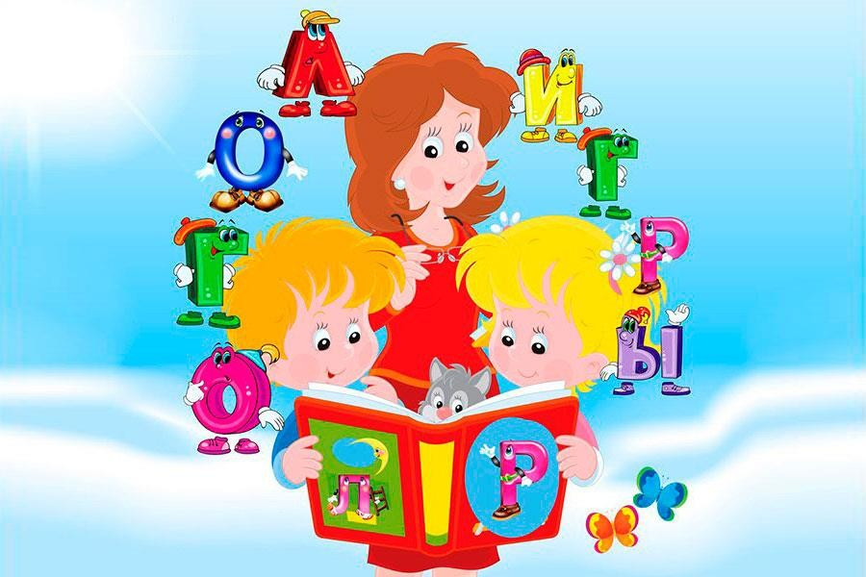
Желаю успехов вам, уважаемые родители и вашим замечательным и талантливым детям.

